**С родной земли умри, да не сходи**

Рассказ пойдет о малоизвестном событии Великой Отечественной войны на территории Киришского района (Ленинградская область).

Упорные бои наших частей за освобождение Киришского района и Киришского плацдарма от противника начались с 1941 года и продолжались вплоть до октября 1943 года. В октябре – ноябре 1941 г. по территории Киришского района, враг наступал по двум основным направлениям – на Волховстрой, и на Тихвин. В результате «боев местного значения» окрестные населенные пункты и промышленные объекты были уничтожены или сильно разрушены. Рабочий поселок Кириши превратился в руины, где не уцелело ни одного здания, а районный центр Новые Кириши (Сольцы) был полностью стерт с лица земли. Исчезли с лица земли и не возродились 29 населенных пунктов Киришского района.

Летом 1941 года в г. Киров была сформирована 311-я стрелковая дивизия и уже в сентябре-октябре части дивизии ведут ожесточенные бои на территории Киришского района.

В дневнике Даниила Онохина, автора фотохроники боевого пути 311-й стрелковой дивизии, появилась запись от 18 октября 1941 года: «Сегодня солдатам на переднем крае впервые показали фильм. Это был Александр Невский. Как он согрел и мобилизовал, живущих в сырых и холодных окопах… Фильм был очень кстати и сослужил нам хорошую службу».

В октябре 1941 года бойцы 311-й дивизии во время одного из налетов немецкой авиации укрывались от бомбежки в церкви на старом кладбище в Новых Киришах. Церковь бездействовала, в довоенное время там был склад, в боковом пристрое находилось кинохранилище.

Там, на полке, начальник клубной агитмашины политрук Устюгов увидел «Александра Невского» и просиял: «Да это же клад, Новгородский князь Невский разбил захватчиков 700 лет назад в этих же местах, где сейчас воюем мы с вами. Великий наш предок оживет на нашем экране, и своим примером будет воодушевлять наших воинов на разгром врага». О находке доложили командованию. Старший батальонный комиссар Воистинов, узнав о ценном фильме, сказал тогда Устюгову: «Покажи эту картину во всех подразделениях».

Начальник клубной агитмашины политрук А. С. Устюгов и киномеханик Николай Лучников привезли под Большое Мирятино киноаппарат. Они установили его в сушилке льнозавода, где хорошо маскировался свет. Экран повесили на улице на отвесной стене скирды льнотресты. И когда стемнело, прямо из окопов сюда пришли бойцы и командиры стрелковой роты. Вооружённые люди под открытым небом с необычайным интересом смотрели первую кинокартину на фронте.

На следующие сеансы приходили уже побатальонно, оставляя в обороне только наблюдателей и усиленное боевое охранение.

Немцы засекли звук кинопередвижки и в конце третьего сеанса обстреляли территорию из минометов. Из людей никто не пострадал, но был выведен из строя движок. Демонстрацию фильма в этом удобном месте пришлось прекратить, но картина пошла в другом месте и в третьем…

В 1943 году, узнав об отступлении немцев, Онохин отправился на передний край, чтобы посмотреть и сфотографировать фашистскую оборону, которая совершенствовалась ими на продолжении двух лет.

В новых Киришах не осталось ни одной постройки, ни одного сарая, ни одного забора. Сплошным бурьяном покрылись улицы и усадьбы. Ни птиц, ни животных, ни лошадей – все уничтожено фашистами.

Воспоминания Даниила Федоровича: «1943 год. Холодно стало немцу у нас.… Мост взорвал, и с Киришского пятачка удрал. Части дивизии приведены в готовность к наступлению. Сегодня в пять ноль-ноль роты бесшумно поднялись в атаку. Фашисты от неожиданности растерялись, бросили в дзотах оружие и пустились наутек. Гонят захватчиков с Киришской земли наши солдаты…».

*«И обратились немцы в бегство, и гнали их русские с боем, как по воздуху, и некуда им было убежать…»(из Симеоновской летописи).*

При подходе со стороны Чудова противник вымостил дорогу бревнами. Дорога шириной шесть-восемь метров была добротно и прочно сделана, видимо её готовили к новому наступлению. Но врагу пришлось её использовать всего лишь для поспешного отступления.

«Пройдя один поворот, я остановился, как вкопанный: по ту и другую сторону этого деревянного тракта было расположено огромное фашистское кладбище с тысячами могильных крестов. Перед моими глазами всплыли в памяти идущие стеной с наставленными на нас стволами и штыками фашистские банды и танки со свастикой на боку. Кресты в Киришах и шагающие с автоматами на груди гитлеровские молодчики – две эти картины, одна из которых уже пережита в первый год войны, мелькали перед глазами по очереди, сменяя друг друга: фашисты – кресты, фашисты – кресты, фашисты – кресты…

И душу мою охватило чувство небывалой гордости за свою Советскую Родину, за её мощь, моральную чистоту и крепость людей, уничтоживших эту мразь».

Когда бойцы 311-й дивизии освобождали в третий и последний раз территорию Киришского района от гитлеровцев, возле каждой деревни натыкались на кладбища «псов-рыцарей». А под деревней Мягры на большой площади по обе стороны грунтовой дороги были расположены три кладбища по 700 могил в каждом. По приказу командира 311-й дивизии Бориса Владимирова на листе фанеры были написаны пророческие слова Александра Невского: **«Кто с мечом к нам войдет, от меча и погибнет. На том стояла, и стоять будет земля русская».**

Так древнему русскому герою ещё раз пришлось биться с захватчиками, но в этот раз бок обок с советскими воинами.

…Не раз, не два за семь веков,

Оружьем новеньким блистая,

К нам шли ряды чужих полков.

Но, прошлый опыт повторяя,

Они бежали с русских нив,

Оружье на пути теряя

И мертвецов не схоронив.

В своих музеях мы скопили

За много битв, за семь веков

Ряды, покрытых старой пылью,

Чужих штандартов и значков.

*Константин Симонов, поэма «Ледовое побоище»*

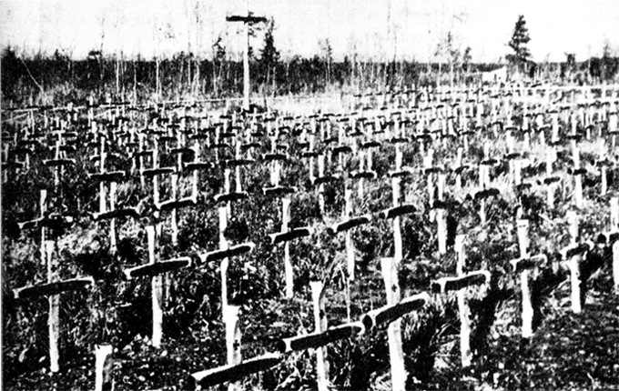 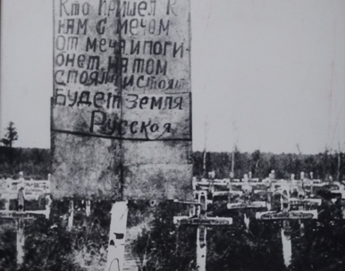

Фото Д. Онохина: фашистское кладбище на южной окраине Новых Киришей с комментарием советских воинов, 04.10.1943г.

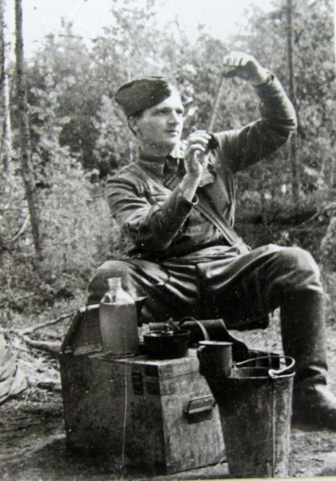

Даниил Онохин – автор фотохроники боевого пути 311-й стрелковой Двинской Краснознаменной ордена Суворова дивизии, автор книги «От Вятки до Эльбы».